EL NIÑO/OSCILACION SUR (ENSO por sus siglas en inglés)
DISCUSION DIAGNOSTICA
emitida por

CENTRO DE PREDICCIONES CLIMATICAS/NCEP/NWS
y el Instituto Internacional de Investigación para el Clima y la Sociedad
Traducción cortesía de: WFO SAN JUAN, PUERTO RICO
6 de junio de 2013

Estatus del Sistema de alerta de ENSO: Inactivo

Sinopsis: ENSO-neutral se favorece durante el verano del Hemisferio Norte 2013.
Durante el mes de mayo de 2013, continuó ENSO-neutral, como se reflejó en la persistencia de las temperaturas en la superficie del mar cerca del promedio (SSTs, por sus siglas en inglés) a través de gran parte del Océano Pacífico ecuatorial (Fig. 1). Sin embargo, las SSTs bajo el promedio en el este del Pacífico se fortalecieron, con índices semanales en el extremo este de las regiones Niño-3 y Niño-1+2 cerca o menos de -1.0°C para finales del mes (Fig. 2). Los índices semanales de las regiones del Niño-3.4 y Niño-4 permanecieron mayores de -0.5°C durante mayo. El contenido calórico oceánico (temperatura promedio en los 300m superiores del océano) estuvo cerca del promedio, pero disminuyeron (Fig. 3) debido a la aparición de temperaturas en la sub-superficie bajo-el-promedio en el este del Pacífico (Fig. 4). A través del Pacífico, los vientos ecuatoriales permanecieron cerca del promedio, excepto por las anomalías débiles en los vientos del este en los niveles bajos en el oeste del Pacífico y las anomalías débiles en los vientos del oeste en el oeste y centro Pacífico. La convección tropical permaneció fuerte sobre Indonesia y suprimida sobre el Pacífico Central (Fig. 5). A pesar de la tendencia hacia condiciones más frescas, el estado general del Pacífico tropical era consistente con ENSO-neutral.
La mayoría de los pronósticos de modelos favorecen la continuación de ENSO-neutral, con la mayoría de los modelos prediciendo índices del Niño-3.4 bajo cero (Fig. 6). Un número menor de modelos (mayormente estadísticos) predicen condiciones débiles de La Niña (Niño-3.4 menor de -0.5°C) tan pronto como el verano del Hemisferio Norte. Como resultado, el consenso de pronósticos indica probabilidades mayores de La Niña en relación con El Niño, pero aún permanece cerca de 60% o mayor probabilidad de ENSO-neutral hasta el verano del Hemisferio Norte 2013 (ver CPC/IRI consensus forecast).
Esta discusión es un esfuerzo consolidado de la Administración Nacional Oceánica y
Atmosférica (NOAA por sus siglas en inglés), el Servicio Nacional de Meteorología de NOAA y
sus instituciones afiliadas. Las condiciones oceánicas y atmosféricas son actualizadas
semanalmente en la página de Internet del Centro de Predicciones Climáticas
(Condiciones_actuales_de_El_Niño/La_Niña_y_Discusión_de_Expertos). Los pronósticos para la
evolución de El Niño/La Niña son actualizados mensualmente en la sección Foro de_Pronóstico
del Boletín de Diagnóstico Climático del Centro de Predicciones Climáticas (CPC por sus siglas
en inglés). La próxima Discusión Diagnóstica de ENSO está programada para el 5 de julio de 2013. Para recibir una notificación por e-mail al momento en que la Discusión Diagnóstica de
ENSO mensual esté disponible, por favor envíe un mensaje a: ncep.list.enso-update@noaa.gov.

Centro de Predicción del Clima
Centros Nacionales de Predicción Ambiental
NOAA / Servicio Nacional del Tiempo
College Park, MD 20740

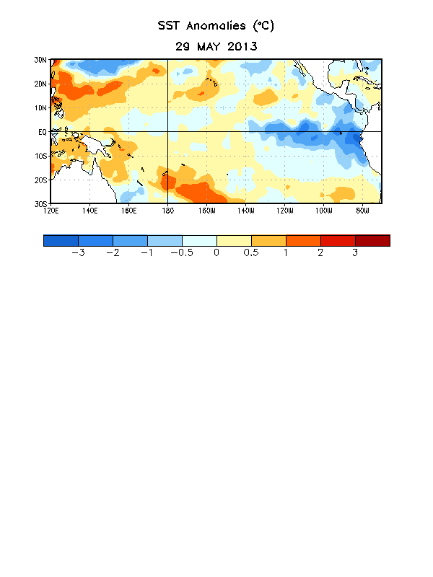
Figura 1. Anomalías promedio en la temperatura de la superficie del mar (SST, por sus siglas en inglés) (°C) para la semana del 29 de mayo de 2013. Las anomalías son calculadas con respecto a un promedio semanal en un período base de 1981-2010.

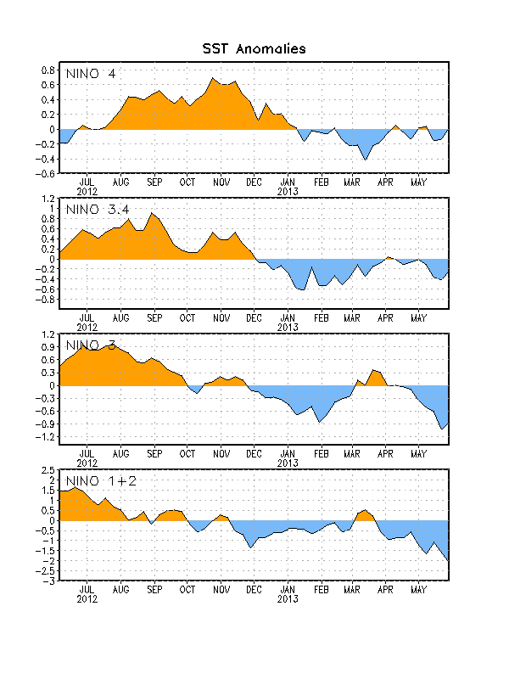
Figura 2. Series de Tiempo de áreas promediadas para las anomalías en la temperatura (en °C) de
la superficie del océano (SST) en las regiones de El Niño [Niño-1+2 (0°-10°S, 90°W-80°W),
Niño 3 (5°N-5°S, 150°W-90°W), Niño-3.4 (5°N-5°S, 170°W-120°W), Niño-4 (150°W-160°E y
5°N-5°S)]. Las anomalías de SST son variaciones de los promedios semanales del período base
de 1981-2010.

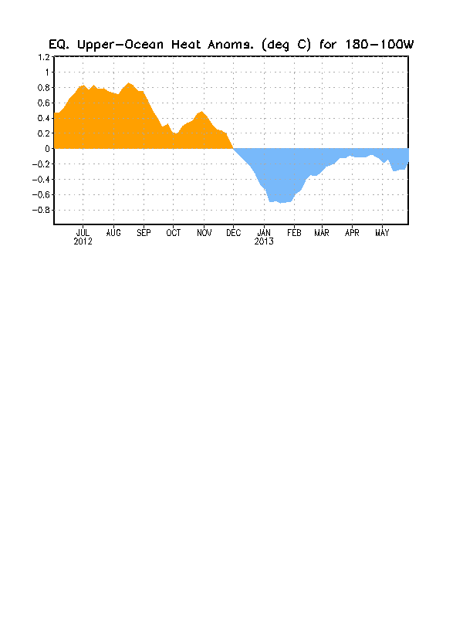
Figura 3. Anomalías en el contenido calórico (en °C) para áreas promediadas del Pacífico
ecuatorial (5°N-5°S, 180°-100°W). Las anomalías en el contenido calórico son computadas como
variaciones de los promedios semanales del período base de 1981-2010.

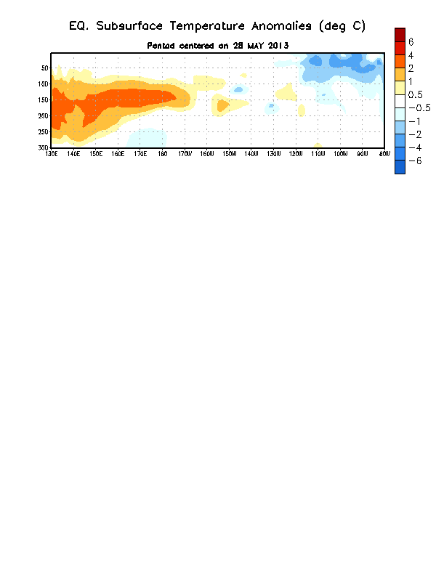
Figura 4. Sección de profundidad (0-300m) y longitud en las anomalías en la temperatura de la
parte superior del océano Pacífico (en °C) centralizadas en la semana del 28 de mayo de 2013. Las anomalías son promediadas entre 5°N-5°S. Las anomalías son variaciones de los promedios semanales del período base de 1981-2010.

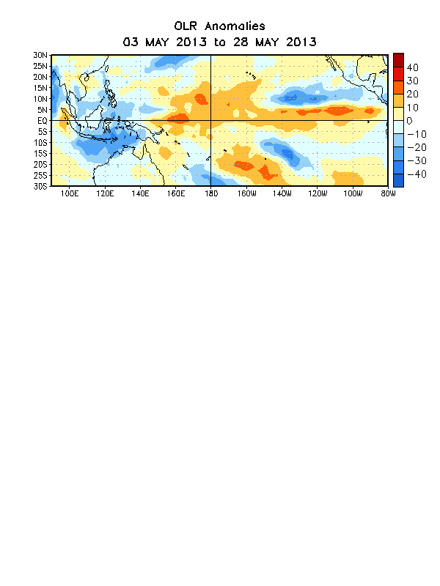

Figura 5. Anomalías en la radiación de onda larga promedio (OLR, por sus siglas en inglés) (W/m²) para el período del 3-28 de mayo 2013. Anomalías OLR se calculan como desviaciones de los promedios del período de 1979-1995.

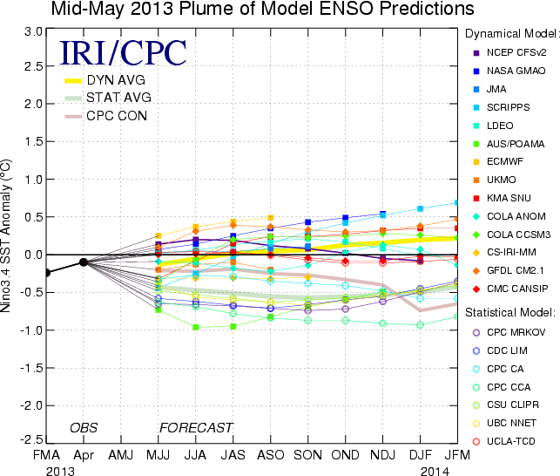
Figura 6. Pronósticos de las anomalías de la temperatura de la superficie del océano (SST) para El
Niño 3.4 en la región (5°N-5°S, 120°W-170°W). Figura cortesía del Instituto de Investigación
Internacional (IRI por sus siglas en inglés) para Clima y Sociedad. Figura actualizada el 14 de
mayo de 2013.

